¿Qué es una lista de correos?
Tecnologías de la información.
Omar Gómez Ruano.
Jorge Ramsés Lúa Romero.

Actividad 3 ¿Qué es una lista de correo
Una lista de correo es una dirección de correo electrónico, con la particularidad de que cuando se envía un mensaje a esa dirección lo reciben todas aquellas personas que están suscritas a la lista.
Hay dos tipos de listas de correo, las listas controladas, son aquellas en que sólo podrán enviar mensajes las personas que usted autorice y, las listas abiertas en las que se puede suscribir cualquier persona interesada en el tema.
El funcionamiento es muy sencillo, en las listas de correo hay una figura que es el mayordomo de listas que gestiona la automatización de las altas, bajas y otras opciones de todas las listas disponibles en un dominio. Cuando alguien se suscribe a una lista de correo, a partir de ese momento recibe todos los mensajes que la gente envíe a la lista. Si desea dar su opinión sobre un tema simplemente debe enviar un mensaje y lo recibirán todos los que están suscritos.
1-Abre Gmail, y haz clic en el botón de Gmail a la izquierda.
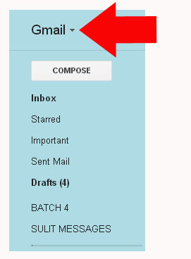

2-Haz clic en la opción de Contactos.
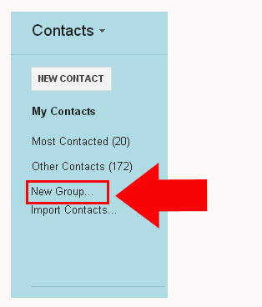

3-Haz clic en la opción de Grupo Nuevo y dale un nombre al nuevo grupo, por ejemplo Trabajo, luego haz clic en Aceptar para crearlo. Verás tu nuevo grupo a la izquierda junto con los demás contactos.
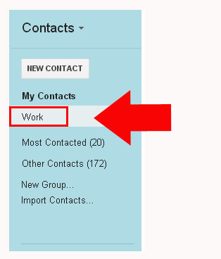

4-Haz clic en el grupo de Trabajo para abrirlo.
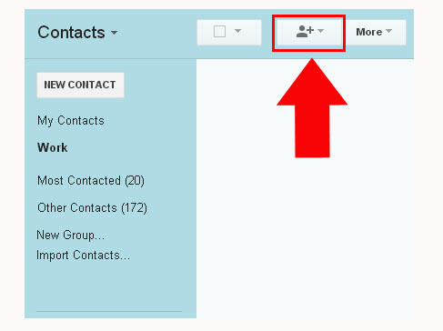
5-Haz clic en el ícono agregar contacto esto abrirá una ventana para empezar a agregar los contactos al grupo. Por ejemplo, tienes un contacto llamado Hennesy, teclea Hennesy en la ventana y aparecerá el correo de Hennesy. Haz clic en él.
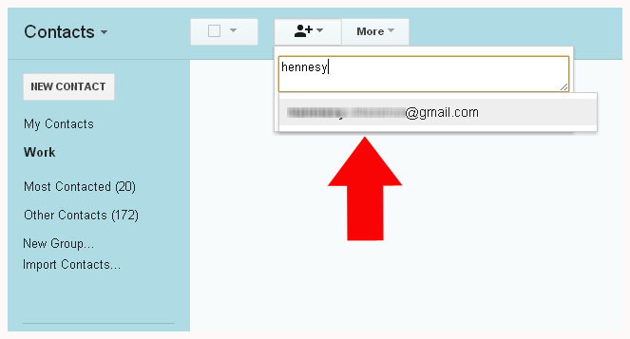
6-Se añade el contacto dando clic en el botón añadir.
